**Les paramètres interculturels**

E. Hall (1976) un anthropologue américain qui distingue cultures à contexte fort, et cultures à contexte faible, et s'est penché sur les variations des conceptions du temps et de l’espace selon les cultures.

Hofstede (1994) est à l'origine de classifications qui prennent en compte la distance hiérarchique, le degré de contrôle de l‘incertitude, le degré d'individualisme ou de collectivisme et l'indice de masculinité mais il existe de nombreuses autres analyses, et d'autres tentatives de classement dont l'objectif est toujours la sensibilisation à l'existence différences culturelles, dont la négation conduit à l'échec de la communication.

**A/ L’analyse de E. Hall[1] L'approche d'Edward T. Hall**

Anthropologue, E. Hall a écrit, entre autres, The Silent Language (1959) et The Hidden Dimension (1966). Il a exploré cette dimension en trois axes :

1/- E. Hall (1976), distingue des cultures **à contexte fort ou faible**. On entend ici par contexte, l'ensemble des informations qui permet de donner aux individus une signification à une situation. Il distingue donc entre les cultures à contexte fort pour lesquelles le contexte culturel partagé de façon implicite par les membres d'une communauté culturelle représente une part importante de la communication, et les cultures à contexte faible, pour lesquelles le contexte entre pour une part minime dans la communication, qui passe essentiellement par un message explicite.

Les cultures à contexte fort sont caractérisées par une communication informelle, subjective et non verbale tandis que les cultures à faible ntexte se caractérisent par une communication objective et formelle .

Par exemple, les Japonais qui ont des réseaux d'informations étroits parmi leurs familles et partenaires professionnels communiquent avec un contexte élevé alors que les Américains ont un contexte de communication pauvre. La communication dans un contexte faible se produit principalement par des déclarations explicites dans le texte et la parole (l'information est investie dans le code explicite). En tant que tel, la plupart des informations doivent être dans le message transmis afin de rattraper ce qui manque dans le contexte. Il s’agit essentiellement des cultures des pays Scandinaves (l'Allemagne, la Suisse) . Dans le contexte fort, les messages sont d'autres indices de communication tels que le langage du corps, le mouvement des yeux, et l'utilisation du silence (Wurtz, 2005). Ces opérations comportent des informations préprogrammé qui est dans le récepteur et dans le cadre, avec seulement un minimum d'informations dans le message transmis (Hall, 1976, présentée dans Dahl ,2006). Les pays associés à ce contexte sont le Japon et les pays arabes.

Exemple : Touk, employé d'une entreprise américaine (les États-Ur-43 sont classés dans les cultures à contexte faible) annonce à son patron que son frère arrive de Thaïlande (pays classé dans les cultures contexte fort) le vendredi suivant.

Le vendredi arrive, le patron demande de rester pour terminer un travail. Ce dernier est profondément blessé. Le patron ne comprend pas.

Pour Touk, le patron aurait dû comprendre que son frère venant de si loin, il aurait souhaité passer la soirée avec lui (contexte fort : implicite). Pour le patron, Touk aurait dû expliciter sa demande clairement : puis-je quitter l'entreprise à 17 heures vendredi pour profiter de la présence de mon frère - (Contexte faible : explicite).

**Contexte fort :** dans les cultures à contexte fort, le sens du message est implicite et l'information dépend du contexte externe ou internalisé dans lequel la communication a lieu. Le sens ne passe pas nécessairement par les mots, et ils sont eux-mêmes fortement dépendants du contexte de référence : au Japon, le « oui » peut signifier « oui », « peut-être », et même « non ». Le relationnel est primordial. Le raisonnement va du général, de la théorie, au particulier. C'est le cas du Japon, de la Chine, de la France, de l'Arabie Saoudite.

**Contexte faible:** dans les cultures à contexte faible, le sens est explicite et l'information est indépendante du contexte dans lequel la communication a lieu. Le sens passe nécessairement par les mots, ces cultures donnent la priorité à la tâche à accomplir plutôt qu'aux relations humaines. Le raisonnement part des cas particuliers, de l'analyse du détail, pour aller vers le général. C'est le cas des États-Unis, de la Grande-Bretagne, des pays scandinaves.

Il distingue également les cultures selon leur rapport au temps, et considère qu'il existe des cultures polychroniques et monochroniques.

**2/- les rapports au temps** monochrome ou polychrome : Edward T. HALL ( 1976) montre que la notion du temps, tout comme celle de l'espace, dépend de la culture. A ce niveau, il analyse l' implication culturelle sur le temps, c'est-à-dire la façon dont les cultures structurent le temps. Il distingue deux concepts à savoir le temps monochrome et le temps polychrome. Dans le temps monochrome, on ne fait qu ' une chose à la fois pendant un laps de temps spécifié, en travaillant sur une seule tâche jusqu'à ce qu'elle soit terminé. La planification est faite dans le détail tout en gardant la trace des activités (Hahn, 2008). Ainsi, dans les pays monochromes (Etats-Unis, Grande Bretagne, Allemagne, Suède), le temps est considéré comme une ressource qu'on ne gaspille ·pas. Les tâches sont découpées de manière séquentielle et le temps est planifié rigoureusement. Dans ces pays, tout retard est donc très mal considéré. Le temps polychrome est pour sa part continu, passant d'un passé infini à travers le présent et dans un avenir infini, il n'a pas de structure particu lière. Dans ce temps, on préfère ne pas avoir de plans détaillés (Hahn, 2008). Dans les pays à temps polychromes (Afrique, Asie), le temps est plus élastique. Chez eux, le temps n'est pas une donnée fixe, il peut s'étendre et se rétracter selon les individus concernés. Par exemple, les Américains, lors de négociations, mettent l’accent sur les résultats à court terme tandis que les Japonais investissent du temps dans les relations à long terme.

**Cultures polychroniques** : dans ces cultures, il est possible de faire plusieurs choses à la fois, l'organisation du temps est flexible. Les dates butoirs ne sont pas nécessairement immuables, comme dans les pays d'Amérique latine, ou les pays arabes, où changer la date d'un rendez-vous n'est pas une affaire d'état, et où les interruptions inopinées dans les réunions paraissent acceptables.

**Cultures monochroniques :** les choses se font l'une après l'autre, l'organisation du temps est rigide. Une date butoir doit être respectée, tout comme l'ordre du jour d'une réunion. C'est le cas de l'Allemagne, des pays scandinaves, des États-Unis d'Amérique. Pour ces cultures, le temps, c'est de l'argent.

**3/- les rapports à l'espace ou proxémique** : la proxémique est l'étude de la perception et de l’usage de l'espace par l’homme. Elle analyse la distance physique qui peut s'établir entre des personnes lors des interactions ou d’éventuelles communications. E. Hall s'intéresse à cette notion en prenant conscience lors de ses consultations auprès de plusieurs entreprises que les rapports à la distance sont différents d'une culture à une autre. Il constate par exemple que les américains outre-mer considéraient que les gens se tenaient « trop près » pour leur parler.

**Les trois dimensions de la culture selon Edward T. Hall**

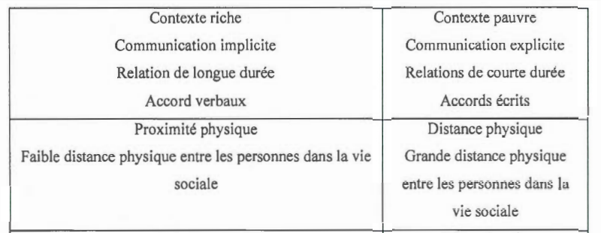

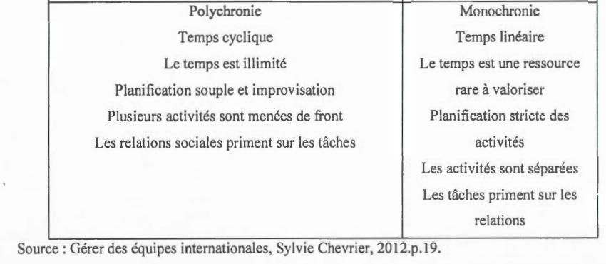

**b) L'analyse de Hofstede**: Psychologue social et ingénieur hollandais, Hofstede a écrit, entre autres, Vivre dans un monde multiculturel : comprendre nos programmations mentales (1994, Les Éditions d'organisation). Il propose une classification différente de celle de Hall. Elle la complète et la recoupe en même temps. Sa classification se fait selon les paramètres suivants : distance hiérarchique, degré de contrôle de l'incertitude, degré d'individualisme ou de collectivisme, indice de masculinité et de féminité.

**Distance hiérarchique :** dans les cultures où la distance hiérarchique est forte, les subordonnés attendent les ordres de leur supérieur et se réfèrent à lui pour prendre des décisions, le pouvoir des dirigeants est autocratique et centralisé et l'écart des salaires et les privilèges sont importants. Dans les cultures où la distance hiérarchique est faible, les subordonnés s'attendent à ce que leur supérieur les consulte pour prendre des décisions, le pouvoir des dirigeants est démocratique et décentralisé, l'écart des salaires et les inégalités sont faibles.

**Degré de contrôle de l'incertitude** : les cultures qui ont un haut degré de contrôle de l'incertitude la perçoivent comme une menace et tentent à tout prix de l'éviter. Les individus tolèrent mal l'ambiguïté, et font preuve d'une forte résistance au changement et à la nouveauté. Ils ont besoin de règles qui les sécurisent. Les cultures qui ont un degré de contrôle de l'incertitude peu élevé la perçoivent comme une composante familière de leur existence. Les individus acceptent l'ambiguïté, et font preuve de curiosité face au changement et à la nouveauté. Ils n'ont pas besoin de trop de règles et acceptent les défis qui les valorisent.

**Degré d'individualisme ou de collectivisme :** dans les cultures individualistes l'accent est mis sur l'épanouissement de l'individu, la communication explicite et directe, le contrat et la réalisation de la tâche priment sur le relationnel. Dans les cultures collectivistes l'accent est mis sur le groupe auquel appartient l'individu, la communication implicite et indirecte, les relations de type patriarcal et le relationnel priment sur la réalisation de la tâche l'harmonie doit être maintenue à tout prix.

**Indice de masculinité ou de féminité :** dans les cultures à fort indice de masculinité les hommes et les femmes ont des rôles distincts, les hommes sont sûrs d'eux, forts, et donnent la propriété à la réussite matérielle, les femmes sont modestes, tendres et donnent la priorité à la qualité de la vie. En conséquence, c'est la réussite matérielle qui est la valeur dominante: l'accent matérialisme mis sur la compétition et la performance, le matérialisme domine et les conflits sont résolus par l'affrontement. Le domaine affectif est réservé aux femmes.

Dans les cultures à indice de masculinité faible les hommes et les femmes ont des rôles qui se confondent. Le chercheur nous dit que les valeurs dominantes pour les hommes et les femmes sont la réserve et une certaine douceur et qu'ils donnent la priorité à la qualité de la vie. En conséquence, la relation à autrui prime sur la réussite personnelle : l'accent est mis sur l'égalité, la solidarité la recherche du consensus, l'affectif domine et les conflits sont résolus par le compromis.

1. HALL Edward T. La dimension cachée ( traduit de l‘américain) , Paris : Editions du Seuil, 1971.254p .